《天天一击男》精炼石攻略
亲爱的玩家，当开启等级达到后，装备的精炼玩法就开启了哟，下面就由小编来给大家介绍下该玩法非常重要的资源“装备精炼石”的获取和使用小窍门！
一、装备精炼石的用途：
用于装备精炼，增加装备的属性。（可培养增幅的属性上限随着装备品质提高而提高）
二、装备精炼石的获取：
1.试炼塔的装备商店购买，需要角色达到40级并且试炼塔玩法打到45星星级
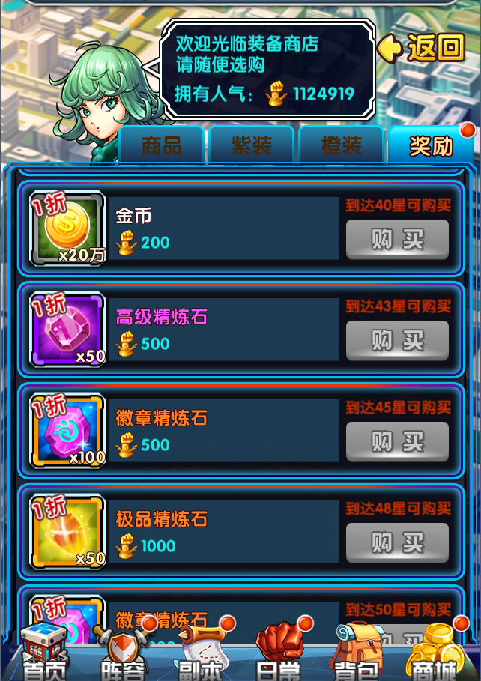
2.夺宝、竞技场翻牌有概率获取
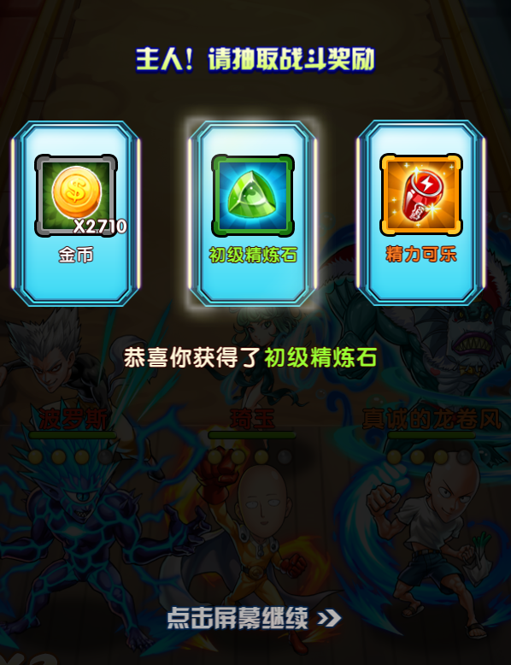
3.成就奖励
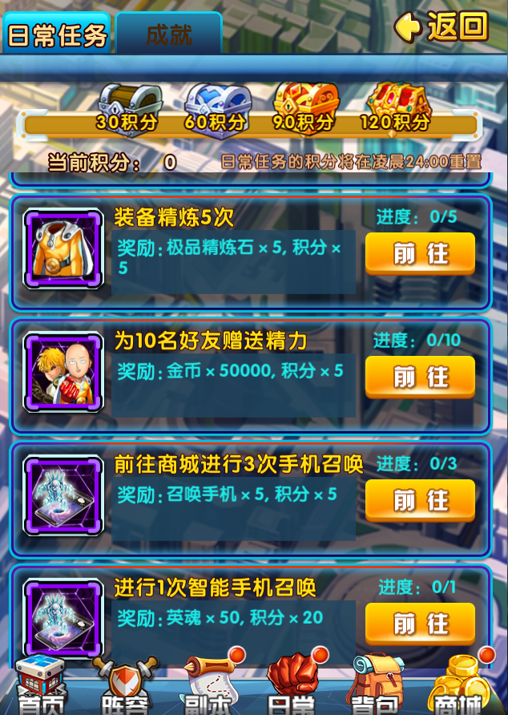
4.VIP礼包获取
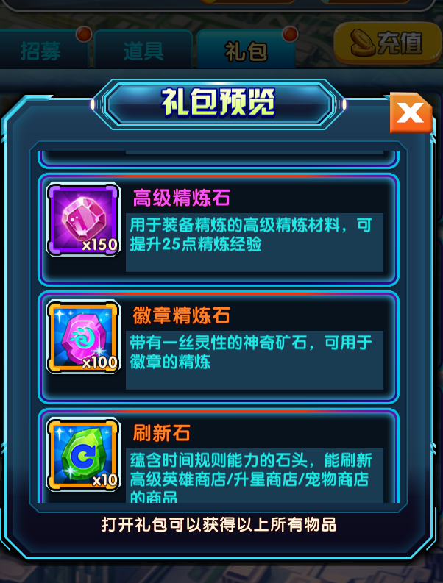
5.攻打日常副本可获得（VIP7以上开启）
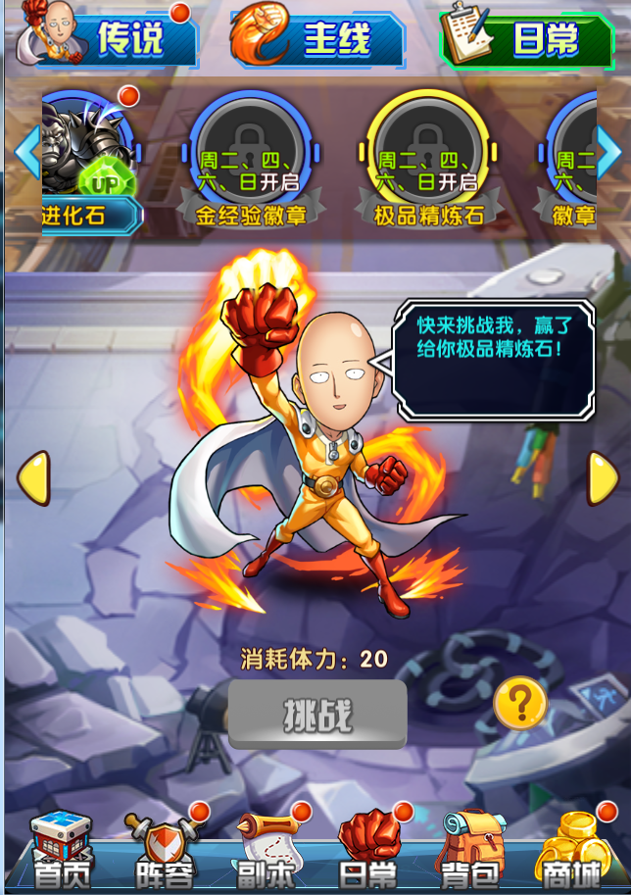
6.城市守护获取
每日在城市守护系统中巡逻有概率获得大量精炼石

其中，主要的精炼石获取方式为途径1。装备商店在你人气不太缺的时候，建议每天次数买掉；至于精炼石副本则由于受到vip限制未开启的可忽略，已开启的也不建议在战力比较低的时候去刷，等到战力提高后刷的收益才高。

三、装备精炼石的使用
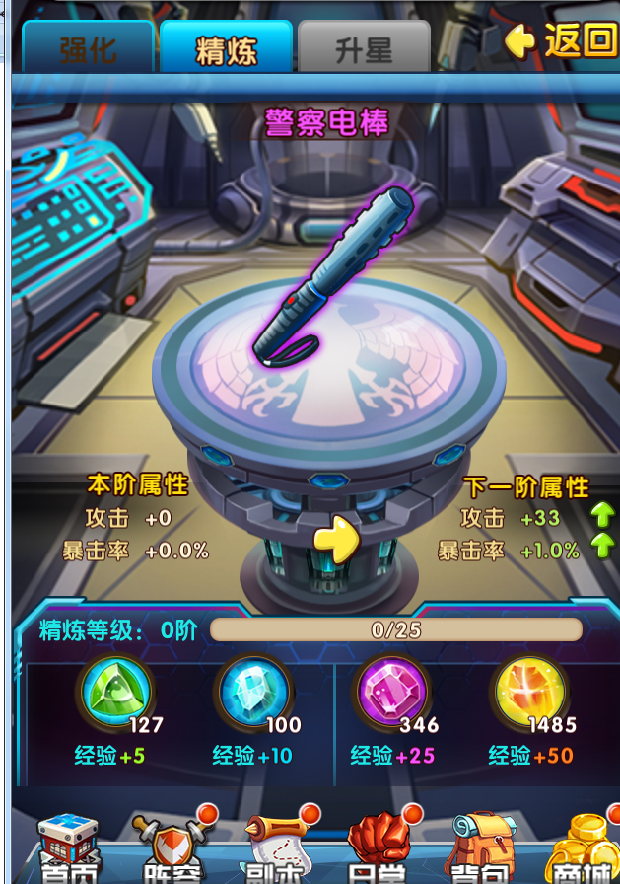
直接在装备系统里选择一件装备进行精炼即可。每一级所消耗的精炼石数量不相同，依次递增

